Adı Soyadı : …/12/2010
Sınıf-No :
LEMAN AYAN İLKÖĞRETİM OKULU 2010-2011 EĞİTİM ÖĞRETİM YILI
7.SINIFLAR FEN ve TEKNOLOJİ DERSİ 1. DÖNEM 2.YAZILI SORULARI

A)Aşağıdaki boşluklara uygun kelimeleri yazınız. (10x1=10 puan)
-------------------------------------------------------------------------------------
Hipermetrop – Orta Kulak – Tiroit – Sarı Bölge – Nefron – Newton – Refleks – Deri - Miyop – Beyincik
-------------------------------------------------------------------------------------
1-Burunda koku almaçlarının yoğun olarak bulunduğu kısma ……..…………………….………… denir.
2-Kuvvetin birimi …………………………....dur.
3-Kulak dıştan içe doğru dış kulak, …………………………………….. ve iç kulak olmak üzere üç bölümden oluşur.
4-…………………………….,…...uzağı iyi göremeyen göz kusurudur.
5-Böbreklerimizin iç kısmında ……….……………..………………. adı verilen özel süzme cisimcikleri bulunur.
6-Dışardan gelen bir uyarıya vücudun verdiği ani tepkiye……….……….…………… denir.
7-Guatr hastalığı ………………………......... bezinin düzensiz çalışmasıyla oluşur.
8-………………………….. uzağı net görüp yakını net görememedir.
9- …………………….. …..sağlığı için güneşte fazla kalınmamalıdır.
10-Vücudumuzun hareket ve denge merkezi…………….……………………tir.
B. Aşağıdaki bilgiler doğru ise D, yanlış ise Y harfini karalayınız (10x1=10 Puan)

Gözün beslenmesini sağlayan kan damarlarının bulunduğu kısım, damar tabakadır. | D | Y
Besinler, mideden sonra kalın bağırsağa geçer | D | Y
Bir cismin sürati attıkça kinetik enerjisi de artar. | D | Y
İş birimi Newton’dur ve N ile gösterilir | D | Y
Korku ve heyecan anında adrenalin hormonu salgılanır | D | Y
Cismin yüksekliği arttıkça çekim potansiyel enerjisi azalır. | D | Y
Büyüme hormonu hipofiz bezinden salgılanır | D | Y
Renk körlüğü ameliyat ile düzeltilebilir. | D | Y
Enerji, iş yapabilme yeteneğidir. | D | Y
Burnumuzun tat almada bir rolü yoktur. | D | Y

C. Aşağıdaki soruların doğru cevaplarını yuvarlak içine alarak işaretleyiniz. (16x5=80 puan)

1. Aşağıdaki sindirim şekillerinden hangisi diğerlerinden farklıdır?
A) Besinlerin dişlerle parçalanması
B) Besinlerin ağızda tükürükle parçalanması
C) Besinlerin mide asidi ile parçalanması
D) Besinlerin safra sıvısı ile parçalanması

2. Aşağıdakilerden hangisi derimizin görevlerinden değildir?
A) Basınç ve sıcaklık duyularını almak
B) Beynin verdiği emirleri kaslara iletmek
C) Vücut sıcaklığının ayarlanmasında rol oynamak
D) Boşaltım yapmak

3. Östaki borusunun görevi hangi şıkta doğru olarak verilmiştir?
A) Vücut Dengesini sağlar B) İç basınç-Dış basınç dengesini sağlar
C) İşitmeyi sağlar D) Kulak zarını nemlendirir.

4. Aşağıdakilerden hangisi dilin görevlerinden değildir?
A) Konuşmak B) Tat almak
C) Yutmaya yardımcı olmak D) Sindirmek

5. Göz ve görme olayıyla ilgili olarak aşağıdakilerden hangisi yanlıştır.?
A) Görüntü sarı benekte oluşur B) Oluşan görüntü terstir
C) Göz merceğimiz kalın kenarlıdır D) İris renkli bölümdür

6.

F₂=11 N
m
F₂=4 N
F₁=5N

Sürtünmesiz düzlemde bulunan m kütleli cisme aynı anda üç kuvvet etki ediyor.
Cisim yatay doğrultuda 50 cm hareket ediyorsa yapılan iş kaç Joule’ dür?
a) 1 Joule b) 10 Joule
c) 20 Joule d) 100 Joule

7.

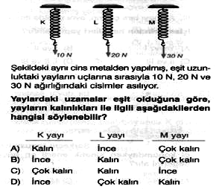
8.

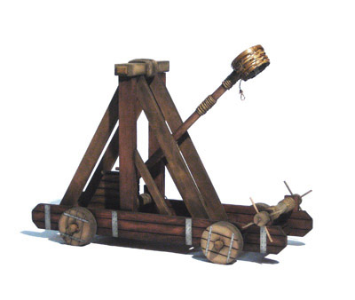
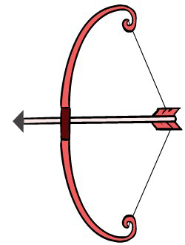
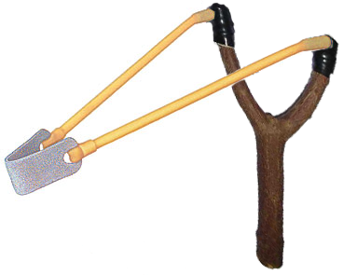
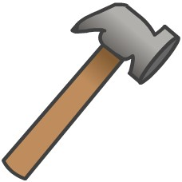
9.

Mancınık Yay Sapan Çekiç

Yukarıdaki aletlerden hangilerinin çalışması esneklik potansiyel enerjisinin kinetik enerjiye dönüşümü vardır?
A) Yay ve Sapan B) Çekiç ve yay
C) Mancınık, yay ve sapan D) Çekiç ve mancınık

10. Aşağıdaki besinlerden hangisinin sindirimi midede başlar,ince bağırsakta son bulur?

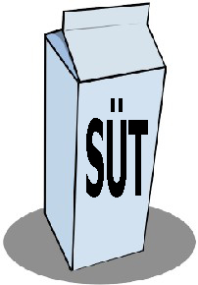
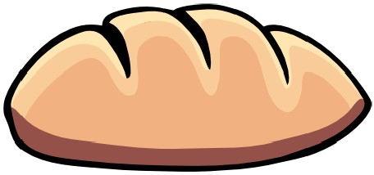
A) B)

Süt Ekmek
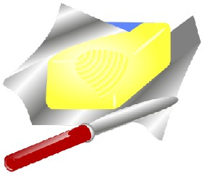

C) D)

Su Yağ

11.
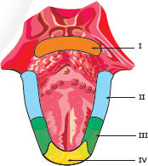
Dilimizin her bölgesi her tadı alabilir. Ancak bazı bölgelerde farklı tatları alabilen tat tomurcukları daha yoğun olarak bulunur.
Yukarıdaki şekilde I, II, III ve IV nolu ile belirtilen tat alma bölgeleri aşağıdakilerin hangisini daha yoğun olarak hissedemez?
A) I: Elma B) II: Limon
C) III:Turşu D) IV:Baklava
12. Aşağıdaki şekilde yaya asılan G₁ ağırlığı 15 N dur.Yaydaki uzama miktarı x₁= 3 cm olmuştur.
G₂ ağırlığı asıldığında yaydaki uzama miktarı 9 cm olduğuna göre G₂ yükü kaç N dur?

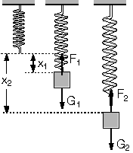

A) 15 B) 25 C) 30 D) 45

13. Bir insanın kanında şeker miktarı sürekli normalin üstünde bir seviyede bulunuyorsa aşağıdaki bezlerden hangisi hormonal salgısını tam olarak yapmıyordur?
A) Böbrek Üstü B) Pankreas
C) Tiroit D) Hipofiz

14.
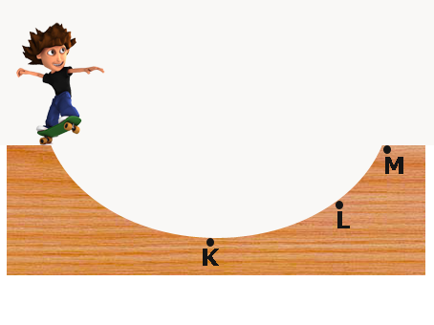

Şekildeki öğrenci bulunduğu noktadan ilk hızsız olarak M noktasına doğru kaymaya başlıyor. Hangi noktalar arasında potansiyel enerjisi azalırken kinetik enerjisi artar?
A) Başlangıç-K B) K-L
C) L-M D) K-M

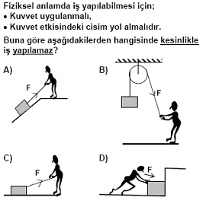
15.

16. I-Taş kırma cihazı
II-Gözlük
III-Diyaliz makinesi
IV-İşitme cihazı

Öğretmenin tahtaya yazdığı yukarıdaki araç ve cihazlar aşağıdaki hangi organ ile ilgili değildir?
A) Göz B) Böbrek
C) Karaciğer D) Kulak

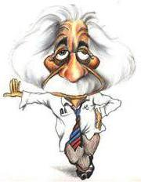

BAŞARILAR…
Sınav süresi 40 dakikadır
Barış AKINCI
Fen Ve Teknoloji Öğretmeni

